глобус
Орган средней общеобразовательной школы №4 г. Петровска
№ 70 пятница; 9 апреля 2010г. Газета издается с октября 1999г.
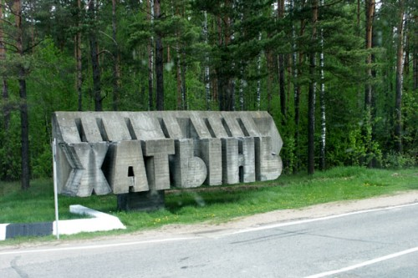

22марта 1943 года в деревню Хатынь вошел 118-ый батальон охранной полиции (Schutzpolizei), который был переброшен в Белоруссию в июле 1943 года [1], и окружил её. Батальон был сформирован в июне 1942 года в Киеве из числа бывших членов Киевского и Буковинского куреней Организации украинских националистов (ОУН) [2] и тех из советских военнопленных, кто перешёл на сторону врага[3].Операция проводилась под руководством специального соединения СС Дирлевангер (нем. "SS-Sonderregiment Dirlewanger").[4]. утром того же дня в 6 км от Хатыни партизаны устроили засаду и уничтожили штабную немецкую автомашину вместе с одним из офицеров размещенного в Плещеницах 118-го охранного полицейского батальона вермахта - гауптманом Гансом Вёльке. В бессильной злобе, гитлеровцы и их пособники решили выплеснуть свою ярость на местное гражданское население оккупированной ими территории, применив принцип общего коллективного наказания, нарушающий все правила и обычаи ведения войны. Всё население Хатыни — взрослые, старики, женщины, дети — были согнаны карателями в колхозный сарай. Тех, кто пытался убежать, убивали на месте. Среди жителей деревни были многодетные семьи — так, например, в семье Иосифа и Анны Барановских было девять детей, в семье Александра и Александры Новицких — семеро. В сарае заперли также Антона Кункевича из деревни Юрковичи и Кристину Слонскую из деревни Камено, которые оказались в это время в Хатыни.Когда всех людей собрали в сарае, каратели заперли двери, обложили сарай соломой, облили бензином и подожгли. Деревянный сарай быстро загорелся. Под напором десятков человеческих тел не выдержали и рухнули двери. В горящей одежде, охваченные ужасом, задыхаясь, люди бросились бежать, но тех, кто вырывался из пламени, расстреливали из пулемётов. В огне сгорели 149 жителей деревни, из них 75 детей младше 16 лет. Сама деревня была уничтожена полностью.Две девушки — Мария Федорович и Юлия Климович — чудом смогли выбраться из горящего сарая и доползти до леса, где их подобрали жители деревни Хворостени Каменского сельсовета. Позднее и эта деревня,была сожжена оккупантами, и обе девушки погибли.Из находившихся в сарае детей семилетний Виктор Желобкович и двенадцатилетний Антон Барановский остались в живых. Витя спрятался под телом своей матери, которая прикрыла сына собой. Ребёнок, раненный в руку, пролежал под трупом матери до ухода карателей из деревни. Антон Барановский был ранен в ногу пулей, и эсэсовцы приняли его за мёртвого. Обгоревших, израненных детей подобрали и выходили жители соседних деревень. После войны дети воспитывались в детском доме. Ещё троим — Володе Яскевичу, его сестре Соне и Саше Желобковичу — также удалось скрыться от нацистов.Из взрослых жителей деревни выжил лишь 56-летний деревенский кузнец Иосиф Каминский. Обгоревший и раненый, он пришёл в сознание лишь поздно ночью, когда карательные отряды покинули деревню. Ему пришлось пережить ещё один тяжкий удар: среди трупов односельчан он нашёл своего сына. Мальчик был смертельно ранен в живот, получил сильные ожоги. Он скончался на руках у отца. Иосиф Каминский с сыном послужили прототипами знаменитого памятника в мемориальном комплексе.Однако по результатам расследования автора книги о Хатыни Елены Кобец-Филимоновой, выяснилось, что Иосиф Каминский в этот день в деревне не находился — он ушёл в лес для того, чтобы набрать хвороста и засмолить овцу для партизан.Одному из выживших жителей Хатыни — Антону Барановскому — 22 марта 1943 года было 12 лет. Он никогда не скрывал правду о событиях в Хатыни, открыто об этом говорил, знал имена многих полицаев, сжигавших людей. Но в 1969 году, спустя пять месяцев после открытия мемориального комплекса, Антон погиб. В последний месяц своей жизни он работал в Оренбурге. Ночью барак, в котором он жил, загорелся и Антон умер от удушья.Хатынь стала
символом массового уничтожения мирного населения, осуществлявшегося нацистами и коллаборационистами на оккупированной территории СССР.Карательная операция и её последствияВ феврале-марте 1943 года в треугольнике Себеж — Освея — Полоцк в Белоруссии, а также в Псковской области, немецким командованием проводилась «антипартизанская операция» под названием «Зимнее волшебство» (нем. Winterzauber) — в рамках которой, по-видимому, и была уничтожена деревня Хатынь.В операции принимали участие бригада «Дирлевангер» и десять охранных шуцманшафт-батальонов, сформированных из коллаборационистов. Из них восемь латышских батальонов, а также 2-й литовский, 50-й и 118-ый. Во время этой операции было разграблено и сожжено 158 населенных пунктов, в том числе вместе с людьми сожжены деревни Амбразеево, Аниськово, Булы, Жерносеки, Калюты, Константиново, Папоротное, Соколово, и др.[источник не указан 320 дней] Всего в ходе операции только в Белоруссии было уничтожено и сожжено заживо 3 500 местных жителей, 2 000 угнали на каторжные работы в Германию, более 1 000 детей в Саласпилсский лагерь смерти (Латвия).[источник не указан 320 дней] Тысячи людей погибли и в Псковской области. Поскольку потери карателей исчислялись единицами, можно сделать вывод, что боестолкновений с партизанами практически не было, а вся операция свелась к массовым убийствам гражданского населения.Из 9 200 населенных пунктов, разрушенных и сожжённых гитлеровцами в Белоруссии во время Великой Отечественной войны, свыше 5 295 нацисты и их пособники уничтожили вместе со всем или с частью населения в период карательных операций.В память сотен белорусских деревень, уничтоженных нацистами в годы Великой Отечественной войны, в январе 1966 года было принято решение о создании в Логойском районе мемориального комплекса «Хатынь». В марте 1967 года был объявлен конкурс на создание проекта мемориала. В конкурсе победил коллектив архитекторов: Ю. Градов, В. Занкович, Л. Левин, скульптор народный художник БССР С. Селиханов. 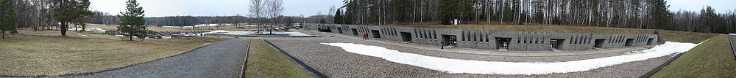
Торжественное открытие мемориального комплекса «Хатынь» состоялось 5 июля 1969 года. Мемориальный комплекс «Хатынь» включен в государственный список историко-культурного наследия.Мемориальный архитектурно-скульптурный комплекс занимает площадь около 50 га. В центре композиции мемориала находится шестиметровая бронзовая скульптура «Непокоренный человек» с убитым ребенком на руках. 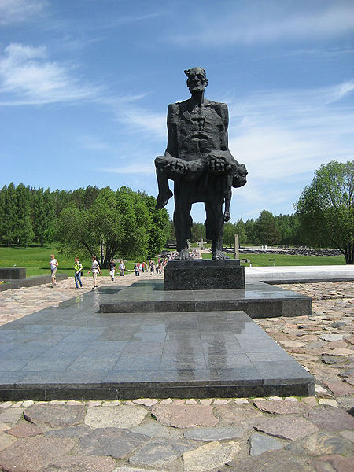
Рядом сомкнутые гранитные плиты, символизирующие крышу сарая, в котором были сожжены жители деревни. На братской могиле из белого мрамора — Венец Памяти.Бывшая улица деревни выложена серыми, под цвет пепла, железобетонными плитами. В тех местах, где когда-то стояли дома, поставлено 26 обелисков, напоминающих печные трубы, опалённые огнём, и столько же символических срубов из бетона. 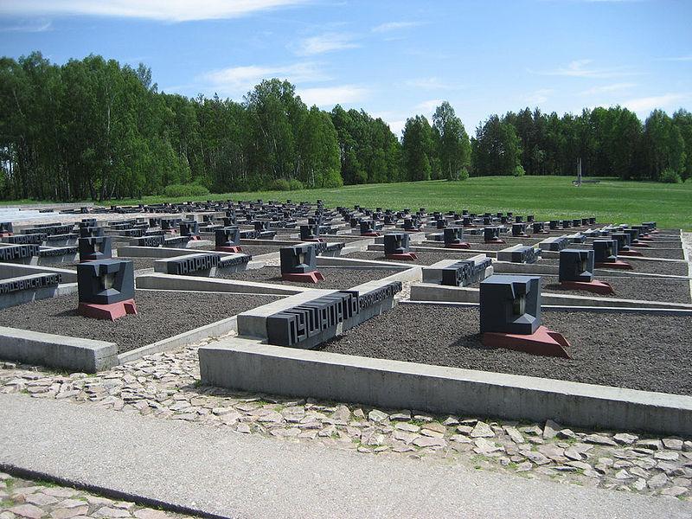
На трубах-обелисках — бронзовые таблички с именами тех, кто здесь родился и жил. А сверху — печально звенящие колокола. На территории мемориала также находится вечный огонь в память о жертвах нацистских преступлений.

Ответственный за выпуск – учащиеся 8б класса Адрес:412541,г. Петровск Саратовской области,
Главный редактор – А.Волынкин улица Гоголя, 51. Телефон 2-94-88.
Редколлегия – В.Елесеева, К.Венидиктов МОУ – СОШ №4

